Памятки для родителей
«Правила пожарной безопасности для детей»

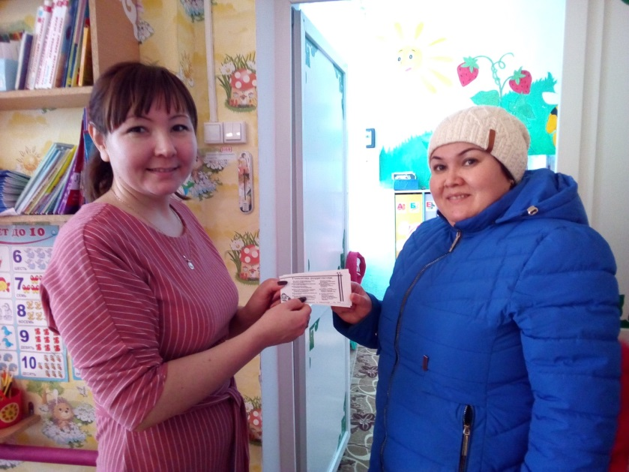
В целях Вашей безопасности и безопасности ваших детей как можно чаще беседуем о том, как себя вести в чрезвычайных ситуациях. Но главное: научите детей избегать потенциальную опасность. Например, опасность пожара.
Не забывайте повторять с детьми правила пожарной безопасности.

Инструктаж для родителей по пожарной безопасности
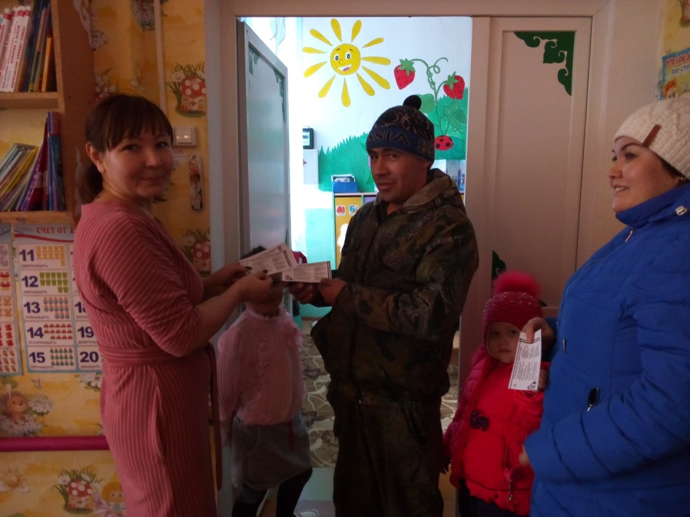
Основными причинами пожаров в быту являются: неосторожное обращение с огнем при курении и приготовлении пищи, использование электробытовых приборов, теле-, видео- и аудиотехники, не адаптированной к отечественной электросети или неисправных, проведение электросварочных работ при ремонтных работах в квартирах, детские шалости с огнем.
ООД по рисованию в старшей группе
Тема: «Огонь. Знаки пожарной безопасности»

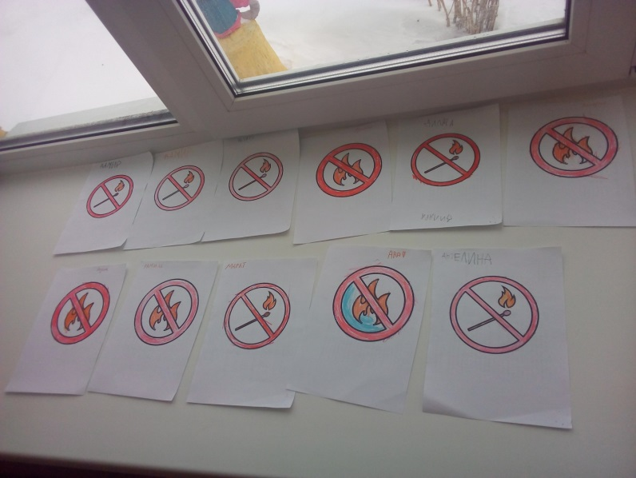

Программное содержание:
1. Закрепить знания детей об огне. Дать представление о роли огня в жизни человека.
2. Совершенствовать навыки выполнения изображения простым карандашом и фломастерами.
3. Закреплять умение детей располагать рисунок на плоскости листа определённой формы и размера.
4. Развивать творческие способности.

Чтение сказок «Как человек подружился с огнём».
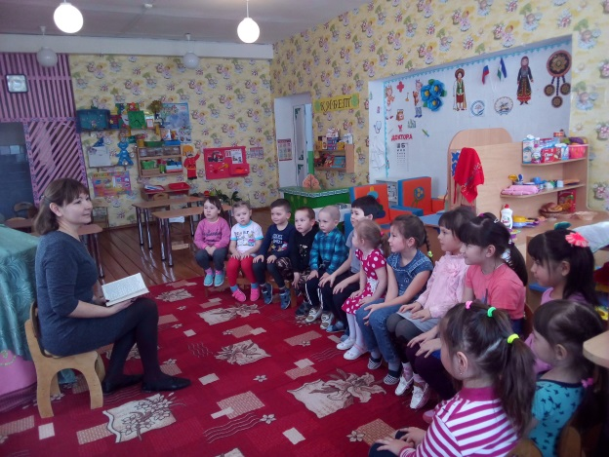
Цель: Расширение представлений о значимости одной из стихий природы – огня в жизни человека через моделирование из бумаги его объёмного изображения.
Формировать представление о значении огня в жизни человека через инсценировку детьми сказки «Как человек подружился с огнем».

«Что такое огонь?»

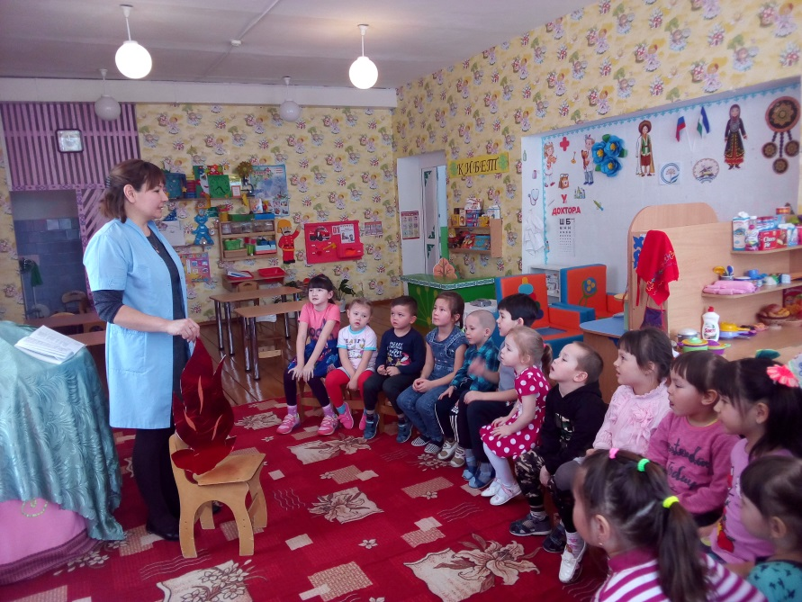

Беседа с детьми «Эта спичка – невеличка».

Знакомство с самоспасателем, огнетушителем. 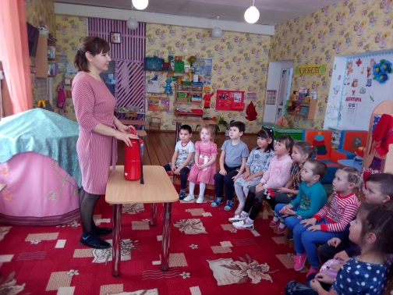
Огнетуши́тель — переносное или передвижное устройство для тушения очагов пожара за счет выпуска запасенного огнетушащего вещества[1]. Ручной огнетушитель обычно представляет собой цилиндрический баллон красного цвета с соплом или трубкой. При введении огнетушителя в действие из его сопла под большим давлением начинает выходить вещество, способное потушить огонь. Таким веществом может быть пена, вода, какое-либо химическое соединение в виде порошка, а также диоксид углерода, азот и другие химически инертные газы. Огнетушители в России должны находиться во всех производственных помещениях, а правила дорожного движения многих стран обязывают держать огнетушитель в каждом автомобиле.

ООД в старшей группе
«Огонь – друг или враг?»
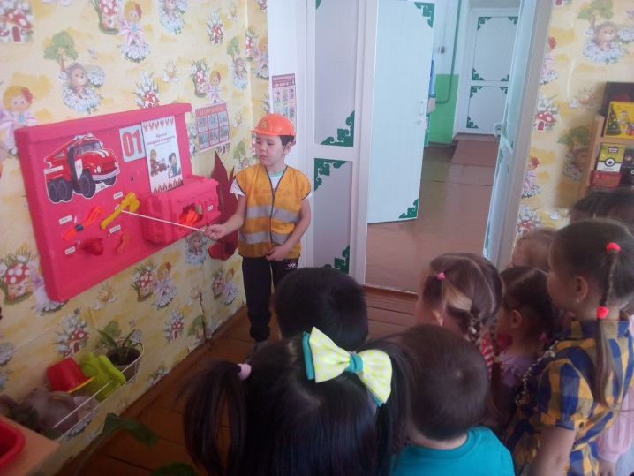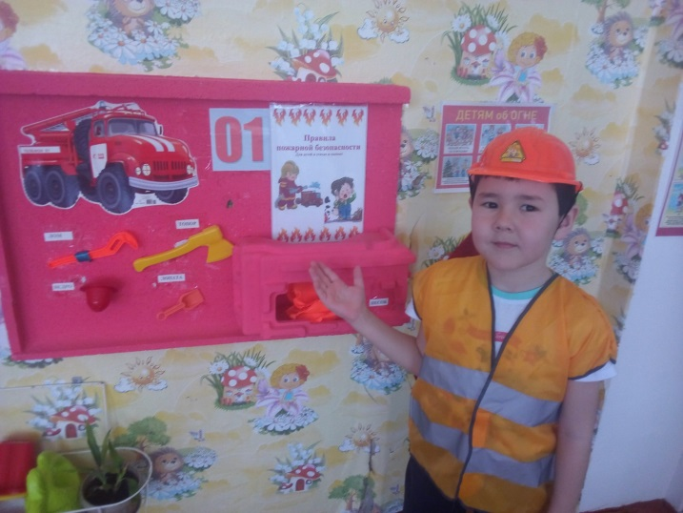

Интеграция областей: познавательное развитие, речевое развитие.
Цель: Формирование у детей осознанного и ответственного отношения к выполнению правил пожарной безопасности.
Задачи:
Образовательные:
- формировать знания детей о правилах пожарной безопасности и правилах поведения при возникновении пожара;
- совершенствовать умение делать элементарные выводы и умозаключения.
Развивающие:
- развивать умение правильно вести себя в экстремальной ситуации;
- развивать внимание, логическое мышление;
- совершенствовать речь детей, формировать умение детей поддерживать беседу, правильно и полным ответом отвечать на вопросы;
- расширять словарный запас детей словами, связанными с профессией пожарного.
Воспитательные:
- воспитывать самостоятельность при анализе различных действий и поступков; дисциплинированность, желание соблюдать всегда и везде правила пожарной безопасности;
- воспитывать уважение к профессии пожарных.

Просматривание сказки «Кошкин дом»
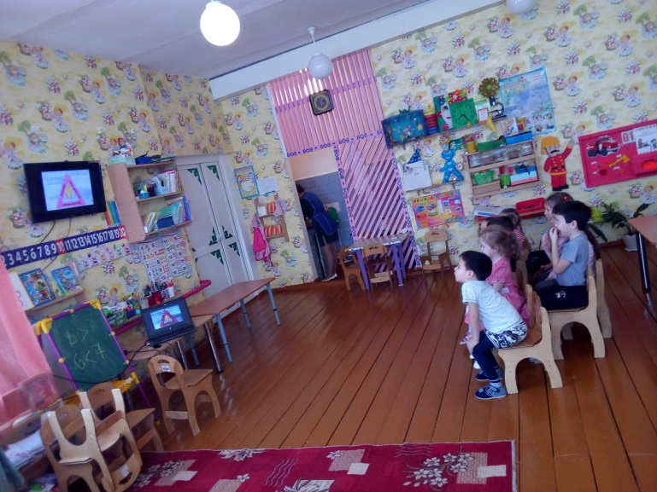
Цель: Дать детям знания о причинах возникновения пожара, его последствиях и правилах пожарной безопасности на примере произведения Самуила Яковлевича Маршака «Кошкин дом».
Задачи:
1.Вызвать у детей желание помочь игровому персонажу.
2.Активизировать речь детей, побуждая отвечать на вопросы воспитателя.
3.Формировать у детей понятие «опасные предметы», помочь им запомнить правила пожарной безопасности.
4.Развивать внимание, мышление, познавательно-конструктивную деятельность.
5.Воспитывать умение работать в команде.

